AŠTUONMETĖS MOKYKLOS LAIDOS
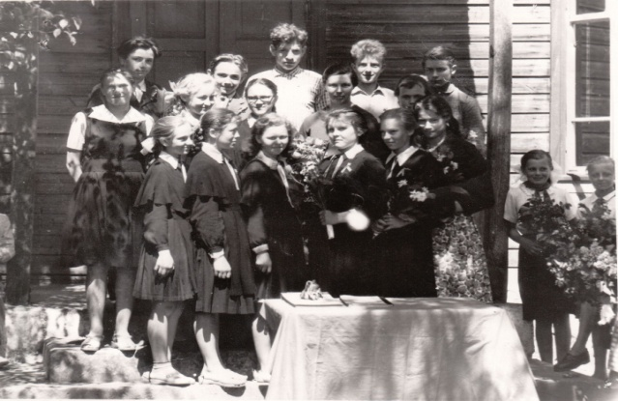 | I laida 1962 - 1963 m. m.  Čepaitytė Alma, Jankauskas Petras, Tendzegolskytė Salomėja, Trapulis Alfolsas,Valančiūtė Danutė, Žukauskaitė Marytė.  Klasės auklėtoja – mokytoja Kuprytė Lionė
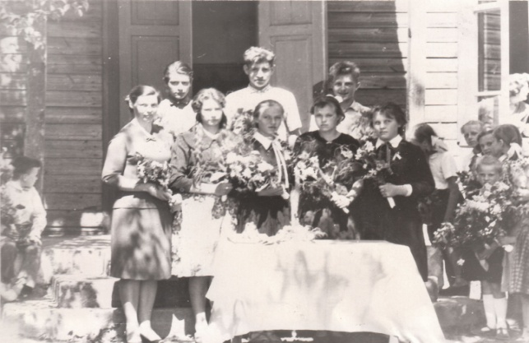 | II laida 1963 – 1964 m. m.  Bajorūnaitė Vanda, Budzevičius Stasys, Baktytė Stasė, Dumšė Kazys, Gabenytė Zita, Jankauskaitė Genė, Rusteikaitė Renia, Tamošiūnaitė Aldona, Misiukevičius Mindaugas.  Klasės auklėtoja – mokytoja Kuprytė Lionė
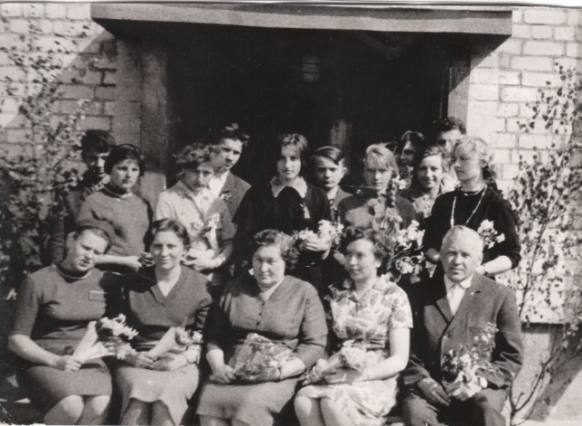 | III laida 1964 – 1965 m. m.  Bajorūnas Vytautas, Budrys Juozas, Budrys Valentas, Jarašiūnas Aleksas, Maminskaitė Eugenija, Poznanskis Zenonas, Reifas Juozas, Terminaitė Regina.  Klasės auklėtoja – mokytoja Makaraitė Irena
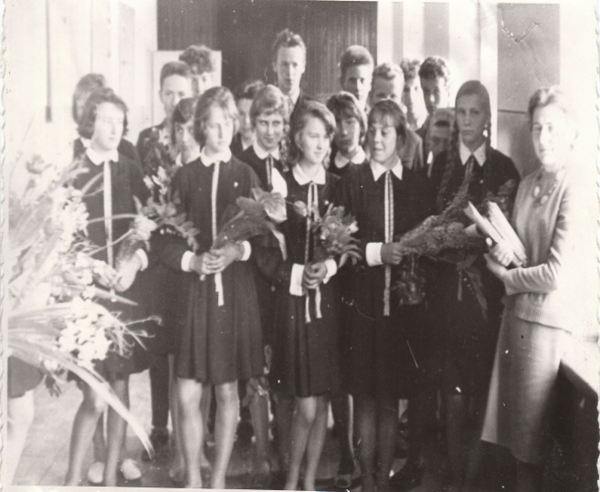 | IV laida 1965– 1966 m. m.  Aganauskaitė Aldona, Čepaitytė Angelė, Čepaitytė Vida, Čepaitis Vytautas, Dačiola Kęstutis, Daunoravičiūtė Nijolė, Gabenis Jonas, Giedrikas Algis, Gvalda Zigmas, Jereckaitė Adelė, Kalnelytė Stefa, Malinauskaitė Valė, Plungė Jonas, Skačkauskaitė Irena, Svirplys Rimas, Tamašauskaitė Dalia, Šiošytė Zita, Šukys Feliksas.  Klasės auklėtoja – mokytoja Brimanaitė Stasė
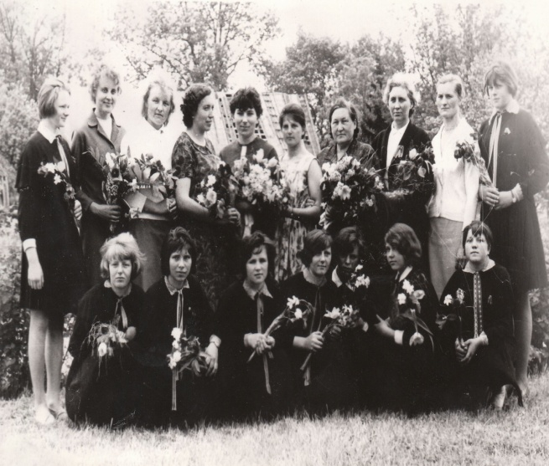 | V laida 1966– 1967 m. m.  Ališauskas Petras, Bičkūnas Antanas, Bičkūnaitė Danutė, Božnis Adolfas, Jarašiūnas Vaclovas, Kuprinskaitė Marytė, Liutkevičiūtė Valė, Liutkevičius Vytautas, Petraitis Adolfas, Petraitytė Elena, Paluckas Alfredas, Reifaitė Stasė, Rimkevičiūtė Irena, Rimkevičiūtė Ksavera, Stumbraitė Teresė, Svirplytė Irena, Vaičiūnas Ignas, Vozbinas Boleslovas  Klasės auklėtoja – mokytoja Beresnevičienė Genovaitė
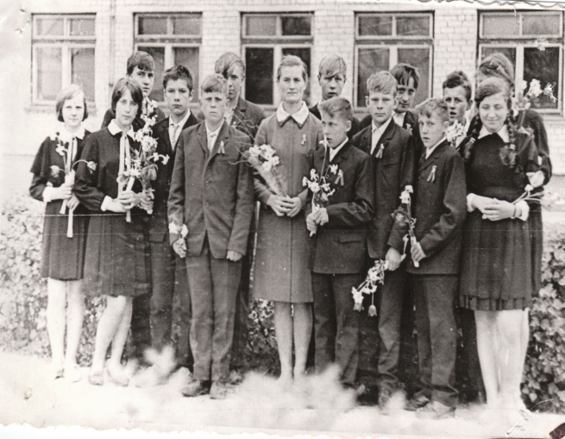 | VI laida 1967– 1968 m. m.  Aglinskas Jonas, Aglinskas Vladas, Baktys Aicetas, Budrys Kęstutis, Čepaitytė Danutė, Dačiola Vytautas, Giedrikaitė Zita, Jarašiūnas Adolfas, Lukoševičius Petras, Maminskas Jonas, Pukytė Eugenija, Šereiva Povilas, Šereiva Petras, Šukytė Aldona, Vansevičius Stasys.  Klasės auklėtoja – mokytoja Patalauskienė Janina
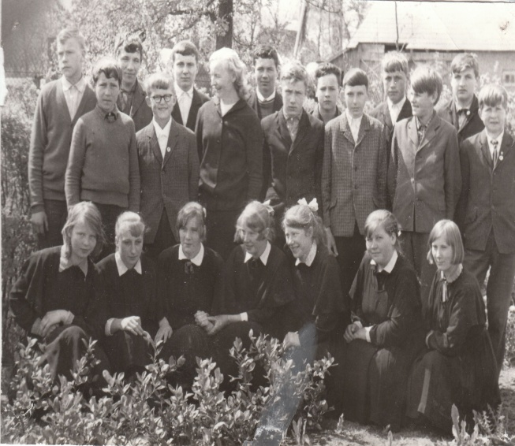 | VII laida 1968– 1969 m. m.  Aganauskas Vytautas, Baktys Anicetas, Bičkūnas Stasys, Božnis Kazys, Čepaitis Leonas, Jarašiūnaitė Birutė, Gabenis Stasys, Griciūtė Aldona, Kalvaitis Romas, Kurnickas Vytautas, Lukoševičius Algis, Malinauskas Rimvydas, Mickus Vladas, Petraitytė Janina, Pečiukevičiūtė Zita, Poška Jonas, Plungaitė Valė, Ramoška Antanas, Reifaitė Janina, Rimkevičius Stasys, Simaitis Virginijus, Šumnauskas Vidmantas, Tomkutė Aldona, Volodinas Vytautas, Pranevičiūtė Rima, Šukys Robertas, Volodinas Rimas.  Klasės auklėtoja – mokytoja Vengrienė Gražina
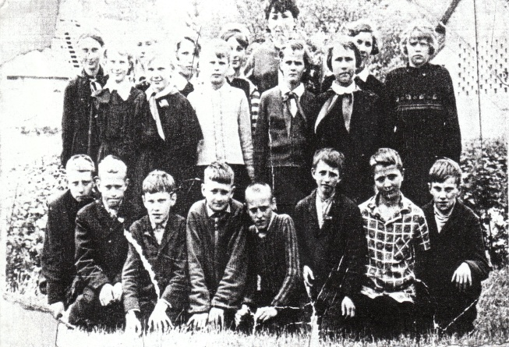 | VIII laida 1969– 1970 m. m.  Aganauskaitė Valė, Dočkus Anzelmas, Dočkus Juozas, Jarašiūnaitė Irena, Maminskas Stasys, Matuzevičiūtė Genė, Mugenis Vytautas, Paluckas Vidmantas, Petrauskaitė Danutė, Petrauskas Edvardas, Poškaitė Zita, Ramoška Stasys, Šereivaitė Danutė, Petrauskas Edvardas, Poškaitė Zita, Ramoška Stasys, Šereivaitė Danutė, Šereivaitė Eugenija, Šereiva Jonas, Šliogerytė Valė, Šukytė Birutė, Tamašauskaitė Nijolė, Tomkutė Zina, Trapulytė Genė, Vitkus Jonas.  Klasės auklėtoja – mokytoja Makaraitė Irena
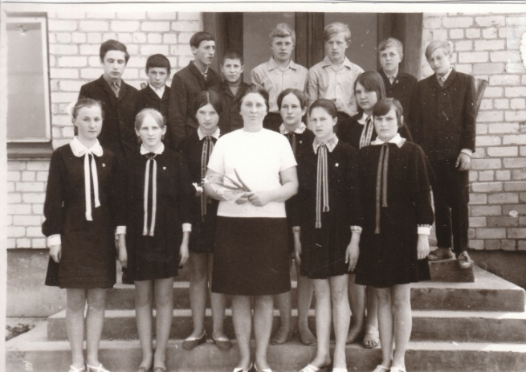 | IX laida 1970– 1971 m. m.  Bakutis Algirdas, Bičkūnas Alvydas, Božnis Antanas, Budrytė Birutė, Gabenytė Ona, Gelumbauskaitė Vita, Jasilionis Aleksas, Klausa Vytautas, Krikštaponytė Vida, Kutas Aleksas, Misiukevičiūtė Virginija, Montvilaitė Angelė, Paluckas Rimas, Simaitis Vytautas, Šereivaitė Danutė.  Klasės auklėtoja – mokytoja Beresnevičienė Genovaitė
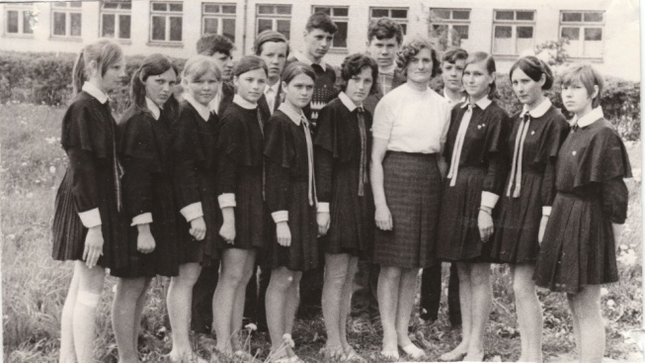 | X laida 1971 – 1972 m. m.  Damašauskaitė Dela, Gabenis Algis, Indriuškevičius Vytautas, Jarašiūnaitė Eugenija, Mikuckaitė Zita, Misiukevičius Laimutis, Pribušauskaitė Regina, Sereikaitė Irena, Škleinikas Kęstutis, Šliogeris Adolfas, Šukytė Marytė, Trapulytė Aldona, Vitkutė Regina, Kokanskytė Lilija.  Klasės auklėtoja – mokytoja Patalauskienė Janina
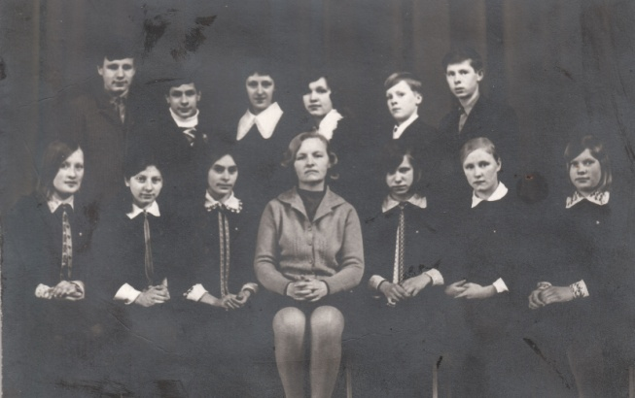 | XI laida 1972 – 1973m. m.  Astrauskas Vytautas, Baranauskaitė Danutė, Jankauskaitė Olga, Jasilionytė Eugenija, Kuprinskaitė Ona, Labunskaitė Rima, Matuliauskaitė Gendrutė, Misikevičiūtė Lina, Noreika Gintautas, Rimkevičius Zenonas, Šereivaitė Janina, Trapulis Kazys.  Klasės auklėtoja – mokytoja Vengrienė Gražina
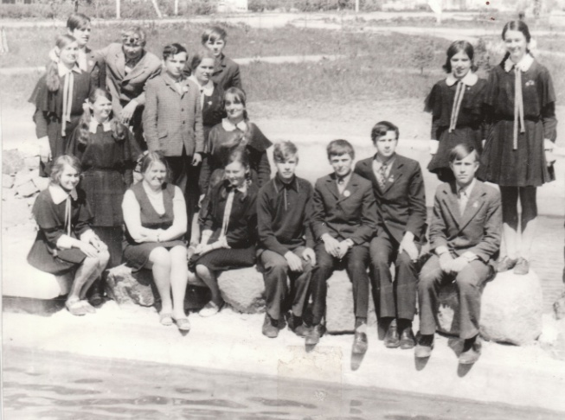 | XII laida 1973 – 1974 m. m.  Balaišis Romualdas, Čepaits Algirdas, Daunoravičiūtė Zita, Gabenis Vilius, Gabenytė Audronė, Jurkutė Nijolė, Klausa Algimantas, Maračkinaitė Stasė, Matuzevičiūtė Vanda, Mikuckaitė Genutė, Misiukevičiūtė Rūta, Patalauskaitė Daiva, Puodžiūnaitė Dalia, Ramoška Vytautas, Šliogeris Vladas, Šiaulianskas Virginijus, Urbonas Valdas, Gedvilaitė Vitalija.  Klasės auklėtoja – mokytoja Jakavičienė Zosė
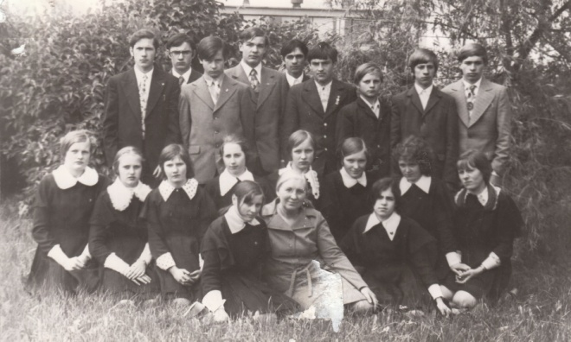 | XIII laida 1974 – 1975 m. m.  Bakutytė Valda, Beklešovas Saulius, Bičiulytė Janina, Čiapas Juozas, Grigaitis Kęstutis, Jakavičius Rimas, Kanapė Gražvydas, Matiliauskaitė Audronė, Misiukevičius Vydas, Petronaitis Romas, Plungaitė Vita, Poškaitė Janina, Puodžiūnas Algirdas, Ramoškaitė Rita, Senvaitytė Violeta, Skačkauskaitė Dalia, Šiaulianskaitė Zita, Škleinikas Laimutis, Švilpaitė Vilija, Trapulis Vytautas, Vazgys Stasys.  Klasės auklėtoja – mokytoja Beresnevičienė Genovaitė
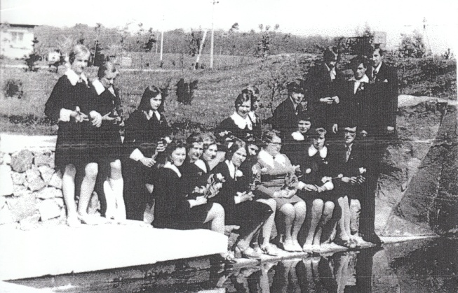 | XIV laida 1975 – 1976 m. m.  Buožys Jonas, Daunoravičiūtė Bronė, Grigaitytė Kristina, Jakavičiūtė Asta, Jakavičius Robertas, Jelinskaitė Jūratė, Libavičius Petras, Milkytė Laima, Navagrudskis Raimondas, Plungė Vilius, Rimaitė Vida, Rimkevičiūtė Zita, Stonys Gintautas, Šliogerytė Milda, Trapulytė Vida, Visockaitė Laima, Zakarauskytė Regina.  Klasės auklėtoja – mokytoja Jakavičienė Zosė
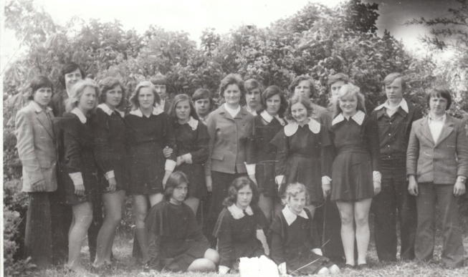 | XV laida 1976 – 1977 m. m.  Balaišytė Birutė, Beklešovas Vilius, Čepulis Algimantas, Čepulis Alvydas, Daunoravičius Kazys, Elzbutas Kazys, Gabenytė Giedrūda, Gedvilaitė Lijana, Gribauskaitė Rita, Grigaitis Vidmantas, Jankauskaitė Dalia, Jasilionytė Virginija, Marcinkevičiūtė Iraida, Petronaitytė Audronė, Pigaga Vidas, Plungė Kazimieras, Podžiūnaitė Violeta, Steponavičius Povilas, Urbonaitė Audronė, Žitkevičius Vidmantas.  Klasės auklėtoja – mokytoja Patalauskienė Janina
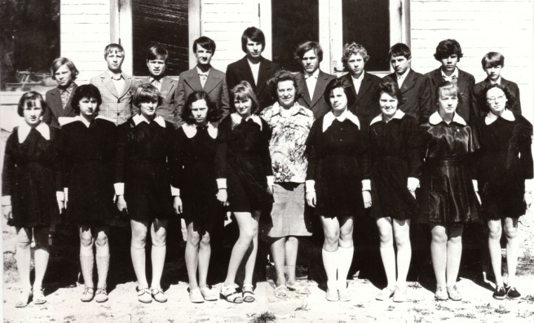 | XVI laida 1977 – 1978 m. m.  Božinytė Aldona, Butkevičius Laimutis, Brinevičiūtė Aurelija, Čepaitytė Gražina, Daunoravičius Bronius, Garbačiauskas Vidmantas, Jakavičius Vidmantas, Jelinskas Stasys, Kurauskas Alvydas, Mikuckaitė Janina, Navagrudskytė Rita, Plungė Gintautas, Plungaitė Vilma, Ramoškaitė Angelė, Rimkevičius Zigmas, Slučkaitė Danguolė, Šereiva Vytautas, Škleinikaitė Rita, Žaromskytė Regina.  Klasės auklėtoja – mokytoja Sušinskienė Felicija
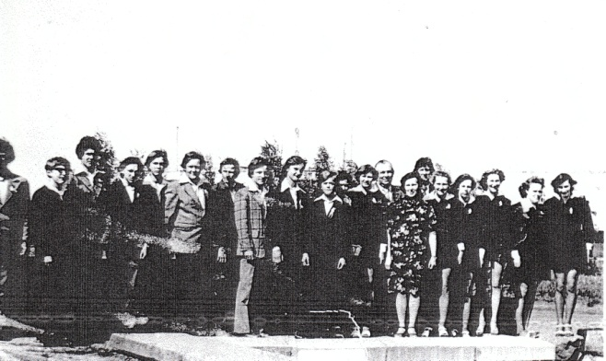 | XVII laida 1978 – 1979 m. m.  Aganauskaitė Rūta, Bakutytė Valda, Blinstrubas Alfredas, Didaronkus Pranas, Jurkus Jonas, Kardašaitė Violeta, Klausa Romanas, Kriščiūnas Vytautas, Navagrudskis Dangiras, Pigagaitė Nijolė, Plungaitė Kristina, Poška Laimutis, Rakauskas Jonas, Ramoška Pranas, Slučkaitė Vilma, Šliogerytė Nijolė, Švilpaitė Rima, Trumpis Arvydas, Vengris Linas, Vitkus Alvydas, Salyklis Jonas, Kontautas Adomas.  Klasės auklėtoja – mokytoja Misiukevičienė Elena
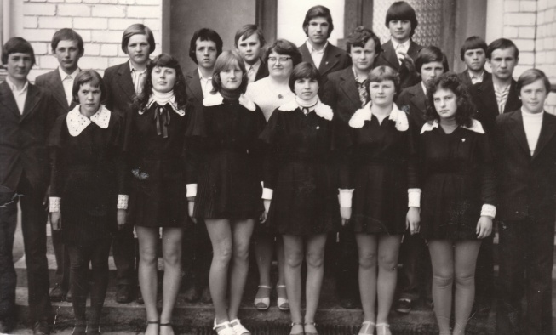 | XVIII laida 1979 – 1980 m. m.  Baltrušaitis Vidmantas, Baranauskaitė Gražina, Bičkūnas Vilmantas, Daunoravičius Sigitas, Eselūnas Kęstutis, Grigužauskaitė Ilona, Grybauskas Egidijus, Ylekis Alvydas, Jakavičiūtė Jolanta, Milevičiūtė Vida, Molotokas Romas, Pigagaitė Rita, Plungė Ričardas, Poška Alvydas, Simaitis Alvydas,Skačkauskas Petras, Trapulytė Ramutė, Vazgytė Valerija, Zakarauskas Rimas.  Klasės auklėtoja – mokytoja Jakavičienė Zosė
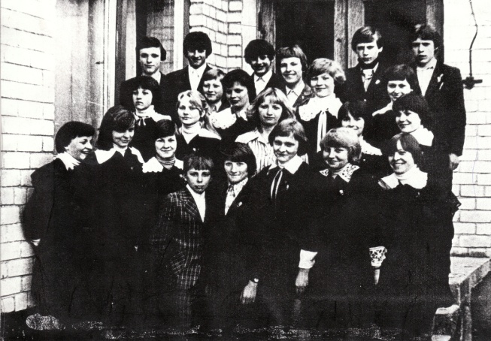 | XIX laida 1980 – 1981 m. m.  Antanaitytė Dangira, Baltrušaitytė Ramutė, Beklešovaitė Vilma, Bičkūnaitė Rasa, Blinstrubaitė Alma, Budzevičiūtė Rima, Buožys Algirdas, Didaronkutė Danutė, Eseliūnaitė Laima, Girjotaitė Vilma, Kairytė Judita, Krugelis Gediminas, Kurauskas Adolfas, Kelbauskas Alvydas, Plungė Virginijus, Puodžiūnaitė Gitana, Pundza Gintaras, Ramonas Stasys, Steponavičiųtė Jūratė, Švilpa Vilmantas.  Klasės auklėtoja – mokytoja Guveinikova Galina
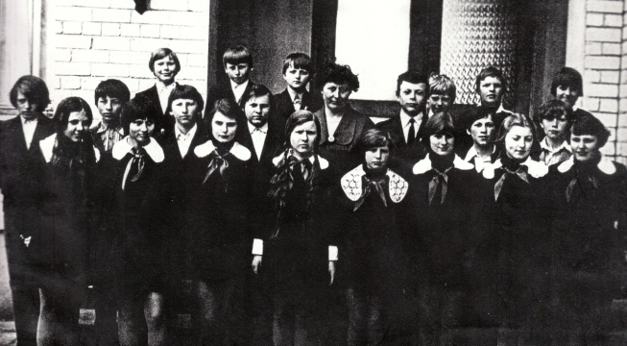 | XX laida 1981 – 1982 m. m.  Goroško Olga, Gvalda Gintautas, Jakavičius Vaidotas, Jelinskaitė Virginija, Jonaitytė Violeta, Juknevičius Gintaras, Kasperavičius Darius, Kurnickas Algirdas, Milkytė Daiva, Molotokas Arūnas, Navickaitė Rasa, Poška Robertas, Pigagaitė Alma, Risovanas Viktoras, Saliamoras Rimantas, Sereika Vilmantas, Šereiva Petras, Šklenikas Linas, Šukaitis Alvydas, Švilpaitė Jovita, Vaišvilaitė Jolanta, Valys Gintaras, Vengrytė Asta, Žaromskis Vldas.  Klasės auklėtoja – mokytoja Jakavičienė Aleksandra
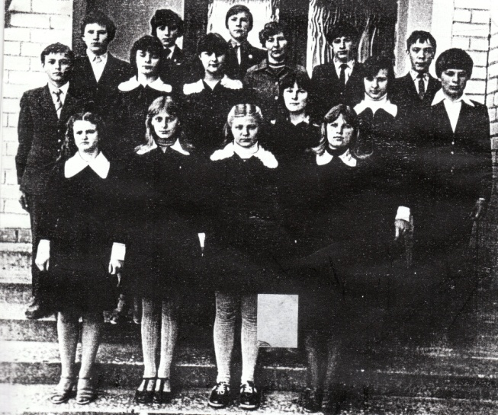 | XXI laida 1982 – 1983 m. m.  Ceinoriūtė Violeta, Gorskis Voldemaras, Janušauskaitė Rasa, Jasilionis Arimantas, Jonaitytė Alvyda, Jonaitytė Milda, Jucytė Gitana, Kairys Laimonas, Kriščiūnaitė Asta, Levašovas Vytautas, Masilionytė Vaidutė, Plungaitė Ina, Skačkauskaitė Danutė, Saliamoras Gintaras, Šiaulianskas Donatas, Šumnauskas Saulius, Zvėgaitė Džiuginta.  Klasės auklėtoja – mokytoja Rupšienė Dalia

